Инструкция по организации работы дистанционного обучения
для обучающихся МБОУ «ЗСОШ №6» ЗМР РТ
- Зайти ученику на сайт edu.tatar.ru под своим логином и паролем.
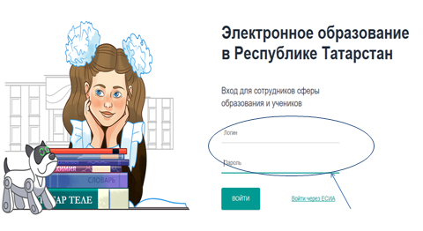
- Скопировать ссылку на виртуальный факультатив из документа, который получили от классного руководителя
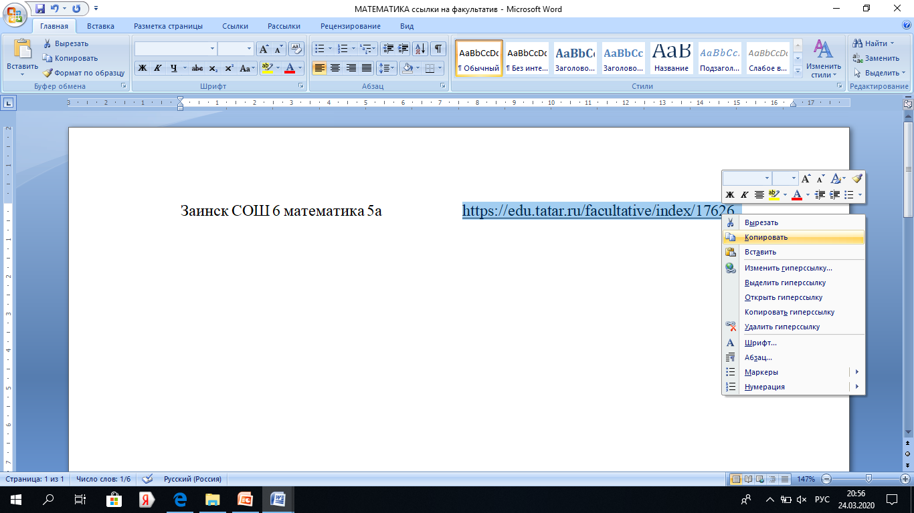

- Создать Новую вкладку
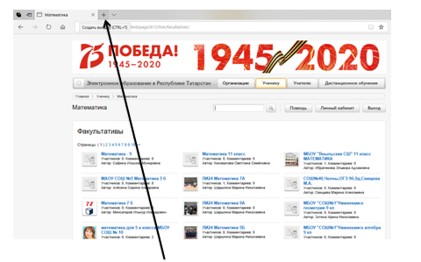

- В открывшейся вкладке в поисковой строке вставить ссылку, которую скопировали
- В открывшемся окне нажать на кнопку Записаться на факультатив
Таким образом записаться на все факультативы по предметам.
- Все факультативы, на которые подписались, будут находится в Личном кабинете во вкладе «Мои факультативы»
- Следуя инструкциям к каждому уроку, выложенным учителем в его факультативе, необходимо в течение указанного времени выполнять задания и присылать их на проверку учителю, подгрузив файл работы в самом факультативе. В случае необходимости можно задать учителю вопрос в поле «Добавление комментария».
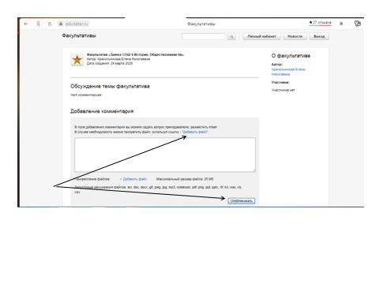
Продолжительность непрерывного использования в образовательном процессе технических средств обучения устанавливается согласно выдержке из санитарноэпидемиологических правил и нормативов

